Отдел Министерства внутренних дел Российской Федерации по Ленскому району
ПОЛИЦИЯ ПРЕДУПРЕЖДАЕТ!!!
МОШЕННИЧЕСТВО
Данный вид преступления представляет собой манипуляции по похищению чужого имущества, осуществляемые путем обманных действий. В данном случае Интернет является способом совершения похищения капитала или другого ценного имущества.
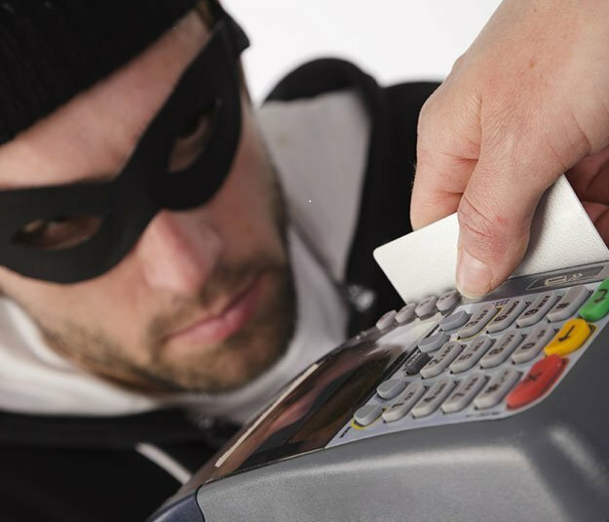
МОШЕННИЧЕСТВО и манипуляции по похищению чужого имущества, осуществляемые путем обманных действий имеет место быть и на территории Ленского района, в частности в г. Ленске.
Несмотря на проводимую разъяснительную работу среди граждан на территории Ленского района имеются факты мошеннических действий в 2020г.
Так, в январе 2020г. в г. Ленске
Мальчик, разместил объявление на Авито о продаже наушников. Позвонил мужчина, сказал что хочет купить. Далее разговаривала мать, мальчика. Мужчина сказал, что хочет обезопасить счет. Оплату переведет по мобильному банку на карту ВТБ. Стали поступать смс-сообщения, которые она продиктовала. Просил ждать конца операции и не заходить в приложение ВТБ Онлайн, объяснив это тем, что у него собьется программа по производству операции. Когда женщина попыталась войти в личный кабинет через приложение ВТБ Онлайн, приложение было заблокировано, код не подходил. Позвонив на горячую линию банка ВТБ и от оператора женщина узнала, что с ее банковского счета указанной банковской карты были списаны 26 100 рублей.
13 мая 2020г. Позвонила сотрудник банка и попросила подтвердить перевод 2500 рублей на чужую карту. Ответила, что не совершает никаких операций. Соединили со службой безопасности для блокировки карты. Попросили смс-коды. Назвала. В итоге мошенник снял почти 30000 рублей.
20 мая 2020г. Покупка Apple IPhone на подарок. В instagrame нашла магазин istudio.28, выбрала телефон, защитное стекло и два чехла. Менеджер сказал, что нужно оплатить залог 500 рублей. Перевела. Поступила «карта заказа» через смс с информацией об отправке товара через почту. Оплатила заказ, перечислила 32 100 рублей. Просила трек-номер, но уже все, её заблокировали.
12 июня 2020г. Позвонил работник службы безопасности банка и сообщил о попытке снятия денег с карты. Чтоб остановить операцию нужно следовать его инструкциям. Отправил смс с кодом с номера 900. Его нужно продиктовать роботу. Так и сделал три раза. В итоге списали 28 577 рублей.
25 июня 2020г. Разместили объявление на Авито о продаже велосипеда. Позвонил мужчина, сказал, что хочет купить. Оплату переведет по мобильному банку на карту ВТБ. Но так как у продавца нет карты этого банка, он попросил своего друга воспользоваться его картой, тот согласился. Теперь мошенник позвонил его другу, представился сотрудником банка и попросил продиктовать смс-пароль. А он ничего не заподозрив, назвал. Списали почти 36 тысяч рублей.
Также, приведем несколько примеров из других районов Республики Саха (Якутия).
Позвонил сотрудник банка. Голос в трубке сообщил: поступила заявка на получение кредита. Попросили скачать приложение «TeamViever QuickSupport». Сказали, что карта будет переоформлена. Для этого нужно перевести деньги. Похитили около 69 500 рублей.
Позвонила сотрудник банка. Сообщила, что с Вашей картой пытаются совершить покупку. Чтобы избежать сомнительных операций, нужно сообщить код с СМС-сообщения автоматизированному голосовому роботу. Сообщила. Похитили почти 90 000 рублей.
В instagrame женщина познакомилась с иностранцем Дэвид Ричард Ларри. Далее стала переписываться в WhatsApp. Продолжал атаковать псевдолюбовью. Сопровождалось тем, что он военный хирург в Сирии. По его легенде, на саммите его наградили большой суммой денег. Он доказывая свою любовь решил отправить коробку денег своей прекрасной знакомой. Попросил адрес, электронную почту. Обещал переехать жить с ней в России. Пришло письмо с транспортной компании об отправке посылки от представителя Красного Креста. После чего за доставку посылки несколько раз отправляла деньги оформляя кредиты. Каждый раз груз якобы застревал на границе Турции, Швейцарии и нужно было оплатить суммы связанные с таможней. Потом пришло письмо, что груз в Москве и нужно оплатить сертификат собственности. В итоге она взяла три кредита и отправила неизвестному человеку 2 миллиона 613 тысяч рублей.

В СВЯЗИ С ВЫШЕИЗЛОЖЕННЫМИ ФАКТАМИ, ПОЛИЦИЯ ПРЕДУПРЕЖДАЕТ ВАС: что обычно телефонные мошенники звонят на мобильный либо городской телефон и обманным путем призывают абонента заплатить приличную сумму.
Наиболее типичные из схем «разводов»:
1. Схема в соцсетях интернета «Одноклассники», «Контакты» и.т.д. мошенник взламывают страничку и рассылает сообщения друзьям с просьбой занять деньги. Указывает номер телефона.
2. Схема «Родственник попал в беду». Мошенник во время разговора представляется сотрудником полиции, сообщает, что родственник абонента попал в беду (совершил ДТП, либо какое-либо другое преступление) и теперь задержан сотрудниками полиции. Для разрешения данной неприятной ситуации требуются денежные средства, которые мошенники требуют перевести через терминал банкомата, либо передать курьеру. В разговоре может участвовать сам «родственник», который подтвердит ранее сказанное приглушенным (взволнованным) голосом.
3. Схема «Звонит сотрудник банка» Попросили скачать приложение «TeamViever QuickSupport». Просят переоформить карту.
4. Схема «Интернет-магазины» мошенник создает сайт интернет-магазина. Люди заказывают товар, оплачивают. Заказанный товар так и не приходит, сайт блокируют.
5. В случае с заблокированной картой, естественно, не нужно переводить деньги на другие счета и обращаться в техническую службу поддержки, указанную в СМС, так как за дело берутся специалисты по разводу населения. Схем несколько:
-у вас выяснят данные карты, включая CVV код на обороте. Затем будет предложено назвать цифры из СМС, которые являются проверочным кодом.
-просят подойти к банкомату и провести некоторые манипуляции, которые приведут к списанию.
-рекомендуют ввести код в СМС, который является комбинацией цифр для перевода.
Как уберечься от телефонных мошенничеств. Если Вам пришло смс - сообщение с просьбой пополнить баланс, просто перезвоните на данный номер и выясните личность отправившего смс - сообщение. Если номер отключен, то обращать внимания на данное смс - сообщение не стоит.
Если Вы получили звонок от родственника либо от сотрудника правоохранительных органов, о том, что родственник попал в беду, просто перезвоните данному родственнику на его телефон и узнайте все ли в порядке. Другой вариант задать вашему «родственнику» несколько вопросов, ответы на которые посторонний человек знать не может. В разговоре с сотрудником полиции, попросите его сказать из какого он отделения полиции. Вряд - ли мошенник сможет ответить на этот вопрос, он уйдет от ответа.
Так же оградиться от мошенников вы можете путем отключения своего телефона от автоматической междугородней связи.
Аккуратно относитесь предложениям, о предоставлении кредитов Интернет «банк», посредством онлайн кредитования, с использованием (посредством) интернета, Интернет ресурсов! т.к участились факты мошеннических схем по отъему у населения денежных средств в виде первоначальных взносов, с последующим предоставлением кредитов на более «выгодных», либо «больших денежных средств», с минимальной ставкой по кредитованию.
Никому не сообщайте данные карты, секретный код никогда не потребует служба поддержки банка.
Код из СМС надо держать в секрете.
В первую очередь звоните по телефону, указанному на самой карте, а не в СМС.
Будьте бдительны!!
Телефоны ДЧ ОМВД России по Ленскому району: 02; посредством сотового телефона 102; 4-30-54.
Телефоны единой диспетчерской службы: 112.

